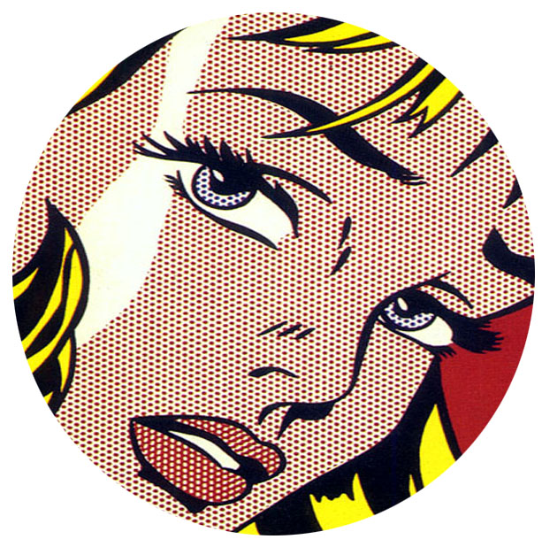
流行 | 最前線

學年度
下學期
92

我是普普
藝術家
班級 年 班 座號 姓名
大家好，我是龍山藝文特區的新一代普普藝術家，剛剛完成了最新作品，這可是我的嘔心瀝血之作！在正式展出前，要先跟大家說明作品的主題以及所要呈現的內容，並分享我在製作作品過程中的甘苦談，希望大家會喜歡我的作品。
1
作品介紹
- 作品主題
- 作品內容

- 甘 苦 談
2
創作歷程

- 我的最愛 我最欣賞 的作品，因為
3
作品評論ˇ

- 我要找到班上三位同學，請他（她）們說說我的作品。
4
作品觀摩

